爬取粤嵌的作业代码：
from urllib import request
import random
from lxml import etree
import csv
ua_list = [
'Mozilla/5.0 (Windows NT 6.1; WOW64) AppleWebKit/535.1 (KHTML, like Gecko) Chrome/14.0.835.163 Safari/535.1',
'Mozilla/5.0 (Windows NT 6.1; WOW64; rv:6.0) Gecko/20100101 Firefox/6.0',
'Mozilla/5.0 (Windows NT 6.1; WOW64) AppleWebKit/534.50 (KHTML, like Gecko) Version/5.1 Safari/534.50',
'Opera/9.80 (Windows NT 6.1; U; zh-cn) Presto/2.9.168 Version/11.50',
'Mozilla/5.0 (compatible; MSIE 9.0; Windows NT 6.1; Win64; x64; Trident/5.0; .NET CLR 2.0.50727; SLCC2; .NET CLR 3.5.30729; .NET CLR 3.0.30729; Media Center PC 6.0; InfoPath.3; .NET4.0C; Tablet PC 2.0; .NET4.0E)',
'Mozilla/4.0 (compatible; MSIE 7.0; Windows NT 6.1; WOW64; Trident/5.0; SLCC2; .NET CLR 2.0.50727; .NET CLR 3.5.30729; .NET CLR 3.0.30729; Media Center PC 6.0; InfoPath.3; .NET4.0C; .NET4.0E; SE 2.X MetaSr 1.0)',
'Mozilla/5.0 (compatible; MSIE 9.0; Windows NT 6.1; WOW64; Trident/5.0; SLCC2; .NET CLR 2.0.50727; .NET CLR 3.5.30729; .NET CLR 3.0.30729; Media Center PC 6.0; InfoPath.3; .NET4.0C; .NET4.0E)',
'Mozilla/5.0 (Windows NT 6.1) AppleWebKit/535.1 (KHTML, like Gecko) Chrome/13.0.782.41 Safari/535.1 QQBrowser/6.9.11079.201',
]
def loadPage(url):
csv_file = open("yuqian.csv","a",newline='',encoding='utf-8')
field = ["name","zhiwei","jianjie"]
write = csv.DictWriter(csv_file,fieldnames=field)
write.writeheader()
ua = random.choice(ua_list)
headers = {
"User-Agent":ua
}
res = request.Request(url=url,headers=headers)
content = request.urlopen(res)
html = content.read().decode('utf-8')
xpath_html = etree.HTML(html)
divs = xpath_html.xpath('//div[@class="team-list-group"]/div[@class="teacger-list"]')
# zhiwei = xpath_html.xpath('//div[@class="team-list-group"]/div[@class="teacger-list"]//h6/text()')
# jianjie = xpath_html.xpath('//div[@class="team-list-group"]/div[@class="teacger-list"]//p/text()')
for div in divs:
name = div.xpath(".//h4/text()")[0]
zhiwei = div.xpath(".//h6/text()")[0]
jianjie = div.xpath(".//p/text()")[0].strip()
item = {
"name":name.strip(),
"zhiwei":zhiwei.strip(),
"jianjie":jianjie[:20]+ "\n" + jianjie[20:]
}
write.writerow(item)
if __name__ == '__main__':
url = 'http://www.gec-edu.org/teachers/'
loadPage(url=url)

- 开始学习selenium这个工具，该工具本来是做测试用的，但是现在也可以用作爬虫。
首先使用：pip install selenium
安装成功的结果如下：
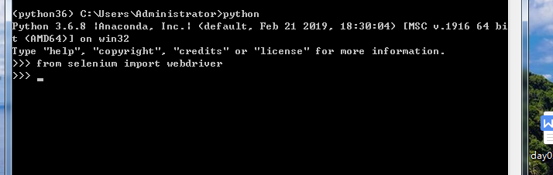
安装成功后我们查看自己谷歌浏览器的版本号，查看步骤如下：
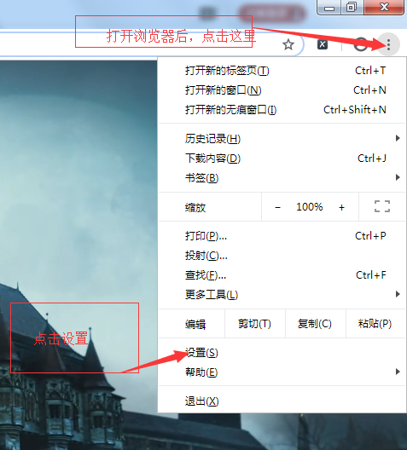
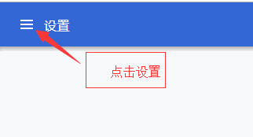
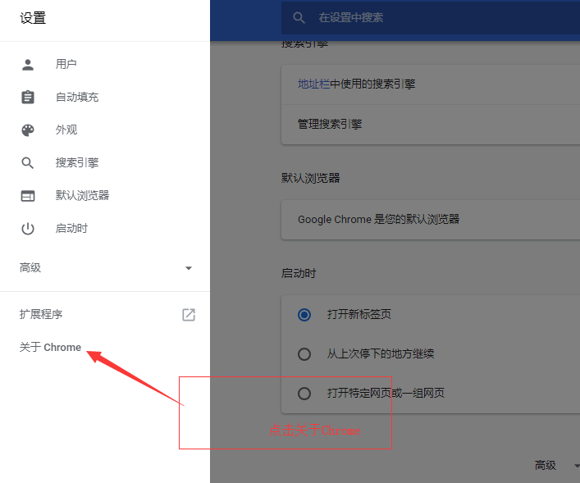
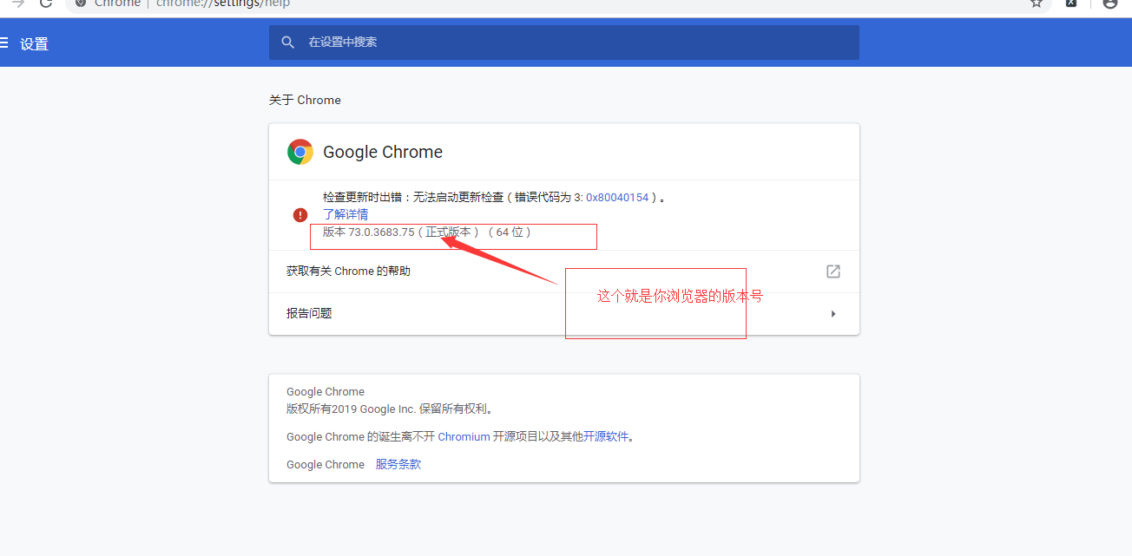
查看完版本号之后，我们要找对应的驱动版本
- 访问：http://npm.taobao.org/mirrors/chromedriver/
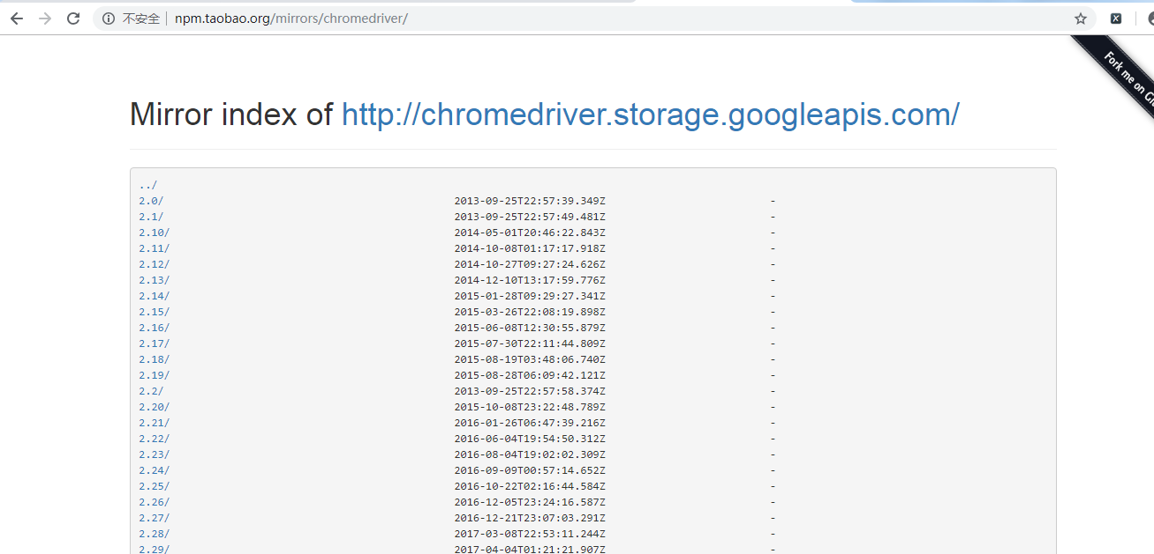
- 在这里找对应的版本号，如果没有对应的版本号，就找最接近的版本，然后点击进去下载。
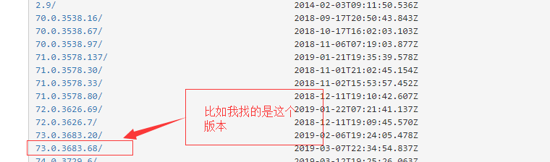
- 这里有相对应操作系统的版本，我下载的是Windows的。
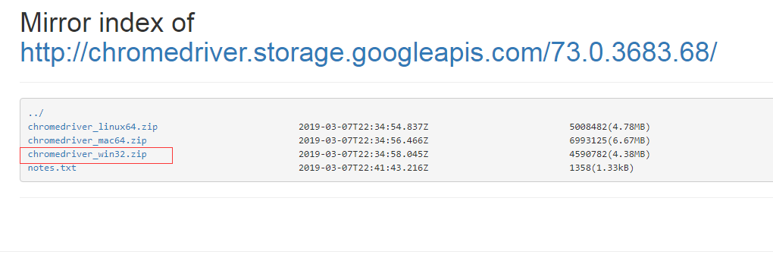
- 下载完之后，我们解压到一个文件中去，要记住这个文件夹的路径，如：C:\\华农\\Chrome\\chromedriver_win32\\chromedriver.exe
- 完成上面的步骤之后我们可以编写代码：
from selenium import webdriver
import time
#加载Chrome驱动
driver = webdriver.Chrome("C:\\华农\\Chrome\\chromedriver_win32\\chromedriver.exe")
# ("C:\\华农\\Chrome\\chromedriver_win32\\chromedriver.exe")
#访问百度
driver.get("https://www.baidu.com/")
#在百度网页上的输入框输入内容
driver.find_element_by_id('kw').send_keys("美女")
#截图
driver.save_screenshot("onr.jpg")
#点击百度一下
driver.find_element_by_id('su').click()
#程序执行终止5秒
time.sleep(5)
#再截图
driver.save_screenshot("two.jpg")

运行的结果：
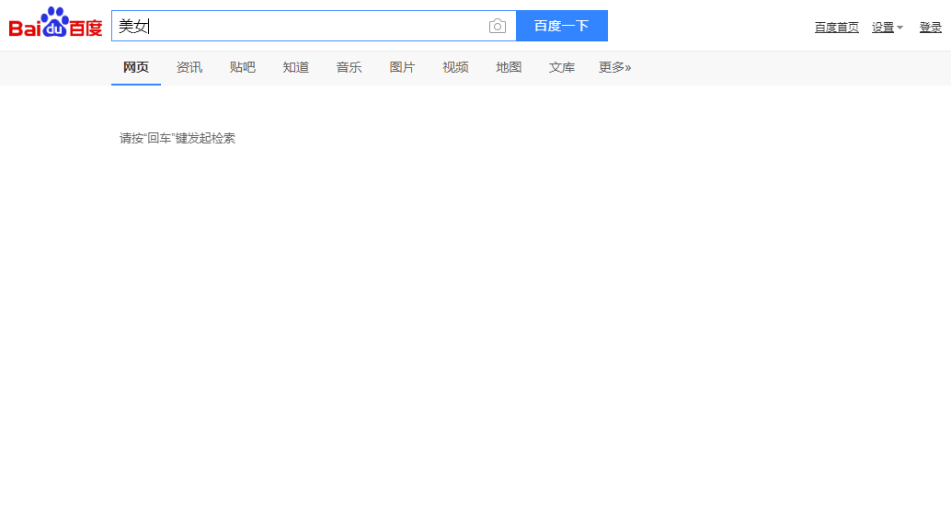
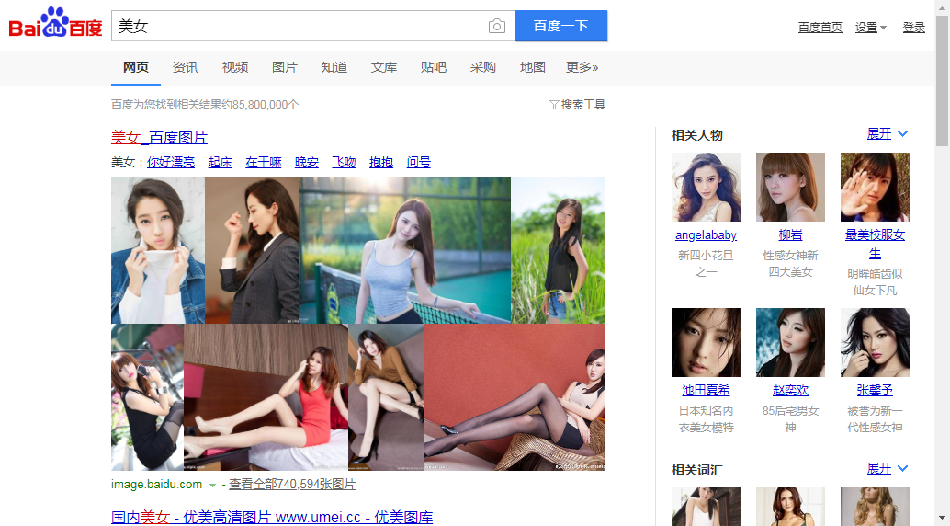

作业：
- 访问前程无忧这个网址https://search.51job.com/list/030200,000000,0000,00,9,99,python,2,2.html?lang=c&postchannel=0000&workyear=99&cotype=99&degreefrom=99&jobterm=99&companysize=99&ord_field=0&dibiaoid=0&line=&welfare=

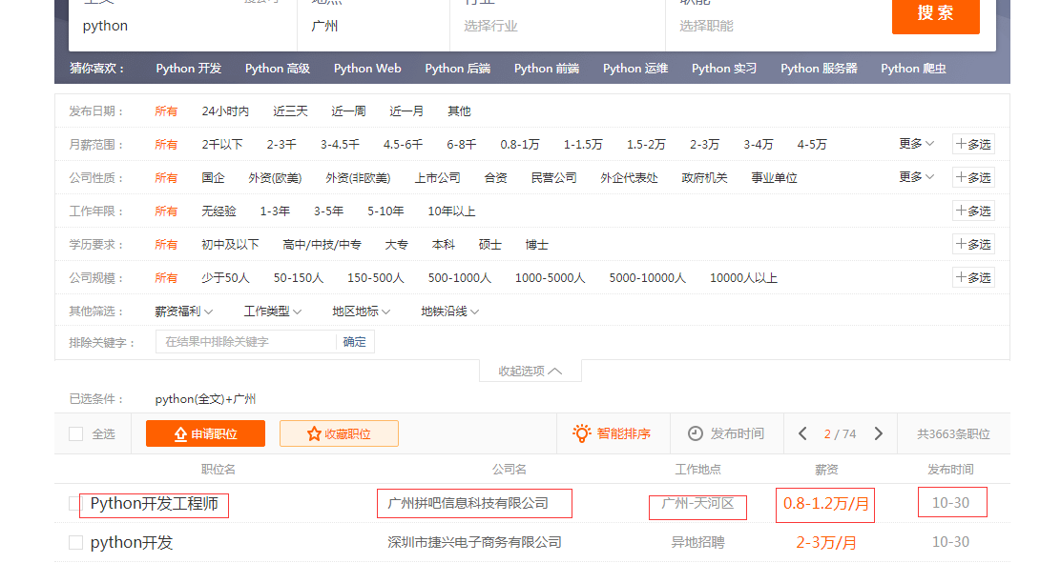
- 抓取职位名、公司名、工作地点、薪资、发布时间，最好能实现翻页
- 将数据保存到csv文件中。
友情提示：我们读取内容的时候不是使用utf-8格式而是使用gbk格式
